Gemeinsame Pressemitteilung der Hochschulen für Angewandte Wissenschaften in der Hochschulrektorenkonferenz

HAWs fordern mehr Mittel für die angewandte Forschung und den Transfer - Neue Förderprogramme sollen Innovationen fördern und Zukunftsfähigkeit sichern

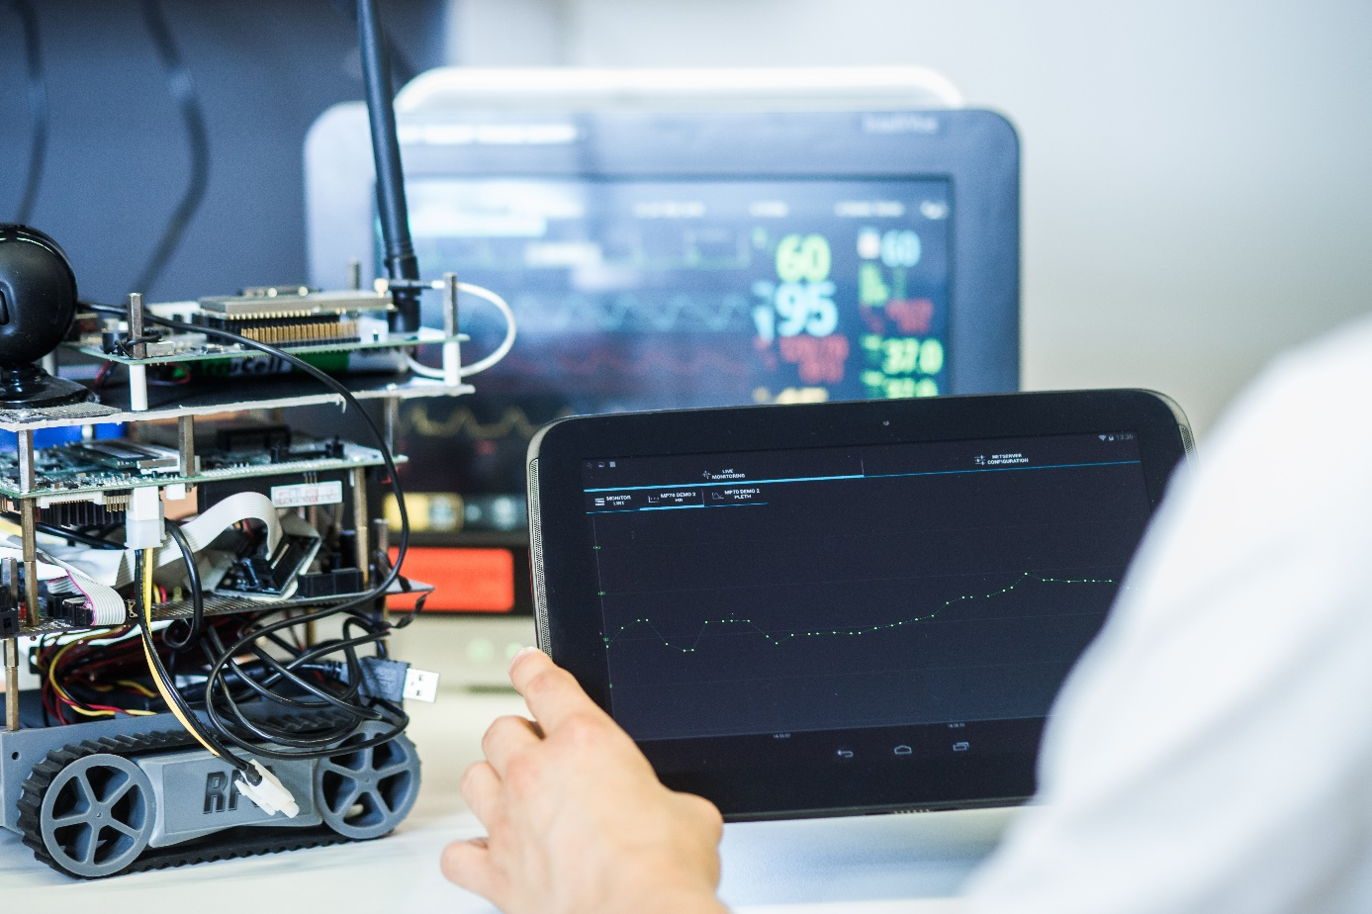
Bildunterschrift: Die Hochschulen für Angewandte Wissenschaften (HAWs) haben im Rahmen ihrer traditionellen Bad Wiesseer Jahrestagung ihre Erwartungen an die künftige Bundesregierung formuliert und fordern eine deutliche Stärkung der anwendungsorientierten Forschung und des Transfers an den HAWs.
Bild: M. Friel / TH Wildau
Subheadline: Hochschulpolitik
Teaser:
Die Hochschulen für Angewandte Wissenschaften (HAWs) haben im Rahmen ihrer traditionellen Bad Wiesseer Jahrestagung ihre Erwartungen an die künftige Bundesregierung formuliert. In einem gemeinsamen Positionspapier sprechen sich die HAWs für eine deutliche Stärkung der anwendungsorientierten Forschung und des Transfers aus.
Text:
Das Potenzial der HAWs, an denen derzeit über eine Million Studierende eingeschrieben sind und über 20.000 Professorinnen und Professoren lehren und an vielen relevanten Themen für Wirtschaft und Gesellschaft forschen, ist bei weitem noch nicht ausgeschöpft. Dies ist ganz wesentlich darauf zurückzuführen, dass HAWs im Vergleich zu Universitäten und außeruniversitären Forschungseinrichtungen deutlich weniger Forschungsfördermittel zur Verfügung stehen.
Deutschland und seine Bürger/-innen stehen vor großen gesellschaftlichen Herausforderungen, wie Klimawandel, Digitalisierung, demographischer Wandel und nicht zuletzt der Bewahrung des gesellschaftlichen Zusammenhalts. Zur Bewältigung dieser Herausforderungen sind die HAWs mit ihrer ausgeprägten Anwendungsorientierung und mit ihren hervorragenden Kontakten zu kleinen und mittleren Unternehmen und zu Einrichtungen aus dem Sozial- und Gesundheitsbereich prädestiniert und leisteten bereits jetzt wesentliche Beiträge. Dabei kommt ihnen zugute, dass sie nicht nur in den Metropolregionen, sondern auch in der breiten Fläche präsent sind. Dies muss sehr viel intensiver als bisher genutzt werden.
Die HAWs fordern ein neues Programm zur Förderung der angewandten Forschung und des Transfers, das auch die Stärken und die besonderen Rahmenbedingungen der HAWs berücksichtigt, stärkt und nützt. Zur Diskussion stehen ein eigenes, sehr offenes Programm des Bundesministeriums für Bildung und Forschung oder auch die Gründung einer neuen Agentur für Transfer und Innovationen. Um die erwünschte Wirkung zu erzielen, müssen jährlich mindestens 500 Millionen Euro investiert werden.
Auch eine deutliche Aufstockung bereits existierender, bewährter Förderprogramme des Bundes, unter anderem für die beiden Förderlinien „Innovative Hochschule“ und „Forschung an Fachhochschulen“, ist erforderlich. Diese Programme sind notwendig und sehr gut nachgefragt, so dass nur ein Teil der HAWs davon profitieren kann.
Schließlich erwarten die HAWs auch eine deutlich höhere Beteiligung an den Fördermöglichkeiten der Deutschen Forschungsgemeinschaft (DFG). Aufgrund ihrer starken Ausrichtung auf die Grundlagenforschung fördert die DFG in erster Linie Forschungsvorhaben an Universitäten. Weniger als 0,5 Prozent der Mittel der DFG fließen an HAWs. Das soll sich ändern. Vielversprechende Gespräche mit der DFG sind im Gange und müssen in konkrete Maßnahmen münden.
Prof. Karim Khakzar, Sprecher der Hochschulen für Angewandte Wissenschaften in der Hochschulrektorenkonferenz und gleichzeitig Präsident der Hochschule Fulda: „Die Hochschulen für Angewandte Wissenschaften haben in den letzten Jahren eine enorme Entwicklung genommen und sind sich ihrer gesellschaftlichen Verantwortung sehr bewusst. Wir spüren derzeit hohe Anerkennung und Wertschätzung für unseren Hochschultyp bei praktisch allen politischen Parteien. Das stimmt uns sehr optimistisch für die neue Wahlperiode. Bei entsprechender Unterstützung durch die neue Bundesregierung können wir zukünftig noch sehr viel mehr leisten, zum Wohle unserer Gesellschaft.“
Frau Prof. Ulrike Tippe, Präsidentin der Technischen Hochschule Wildau: "Die diesjährige Bad Wiesseer Tagung war sowohl inhaltlich als auch organisatorisch ein voller Erfolg und hat noch einmal deutlich gemacht, welche wichtige Rolle die Fachhochschulen bzw. Hochschulen für Angewandte Wissenschaften in der deutschen Hochschullandschaft spielen. Natürlich habe ich es auch sehr genossen, zumindest einige Amtskolleginnen und Kollegen vor Ort treffen zu können und freue mich jetzt schon auf Bad Wiessee 2022."
Link zur Stellungnahme: www.badwiesseerkreis.de/home/positionspapiere
Weitere Informationen zur Bad Wiesseer Tagung und den Hochschulen für Angewandte Wissenschaften sind auf den folgenden Websiten hinterlegt: www.badwiesseerkreis.de und www.unglaublich-wichtig.de.
Kontakt:
Prof. Dr. Karim Khakzar
Präsident der Hochschule Fulda
Sprecher der Mitgliedergruppe der Hochschulen für Angewandte Wissenschaften
in der Hochschulrektorenkonferenz
Vizepräsident der HRK
Tel.: +49 (0) 661-9640 1011
E-Mail: praesident@hs-fulda.de
Kontakt Präsidentin der TH Wildau:
Prof. Dr. Ulrike Tippe
Präsidentin
TH Wildau
Hochschulring 1, 15745 Wildau
Tel. +49 (0) 3375 508-101
E-Mail: präsidentin@th-wildau.de
Ansprechpersonen Externe Kommunikation TH Wildau:
Mike Lange / Mareike Rammelt
TH Wildau
Hochschulring 1, 15745 Wildau
Tel. +49 (0)3375 508 211 / -669
E-Mail: presse@th-wildau.de

